附件

福建省建筑施工安全生产标准化(交流)
项目备案与申报系统操作手册

（会员单位/承建单位）

版本（v1.0）
福建优建建筑科技有限公司
2025年11月

目录
第一章 系统概述 3
第二章 运行环境 4
第三章 账号管理 5
第四章 系统首页 8
第五章 会员管理 11
第六章 安全生产标准化（交流）项目备案管理 14
第七章 安全生产标准化（交流）项目申报管理 19

第一章 系统概述

1.1编写目的
本文档是福建省建筑施工安全生产标准化（交流）项目备案与申报系统（下称本项目）用户操作手册，主要从系统运行环境、各个功能模块对本项目进行了描述。目标是通过各方面的描述，让最终用户了解系统功能及操作。

1.2用户描述

用户 | 职责描述
会员单位/承建单位 | 负责会员申请安全标准化（交流）备案项目信息录入、安全标准化（交流）项目申报提交
建设单位 | 对承建单位的备案及申报流程进行签章通过
设区市协会 | 对承建单位的备案项目进行审批、对申报项目进行审批推荐
省协会 | 负责各个工作的实施指导及监督
专家 | 负责对各个项目进行评审

第二章 运行环境

2.1 系统运行环境（推荐）
客户机 | 操作系统 | Windows XP/7/8/10
客户机 | 浏览器 | 推荐使用Chrome谷歌浏览器、Firefox火狐浏览器，若使用360 浏览器（必须使用极速模式）
客户机 | 硬件配置 | CPU： Intel Core i3 2.4GHz 及以上  内存： 4G 内存及以上  硬盘： 120G 及以上  网卡： 100M 及以上
客户机 | 网络 | 局域网网络带宽不低于 100M 广域网网络带宽不低于 4M(可供 10 个并发）

账号管理

3.1 登录地址
在浏览器中输入福建省工程建设质量安全协会的网址，http://www.fjzaxh.org.cn/，首页点击“信息化服务平台”（如图3.1.1协会网址首页），在信息化服务平台中选择“安全生产标准化（交流）项目申报”（如图3.1.2协会网址首页），进入统登录界面（如图3.1.3系统登录页面）。
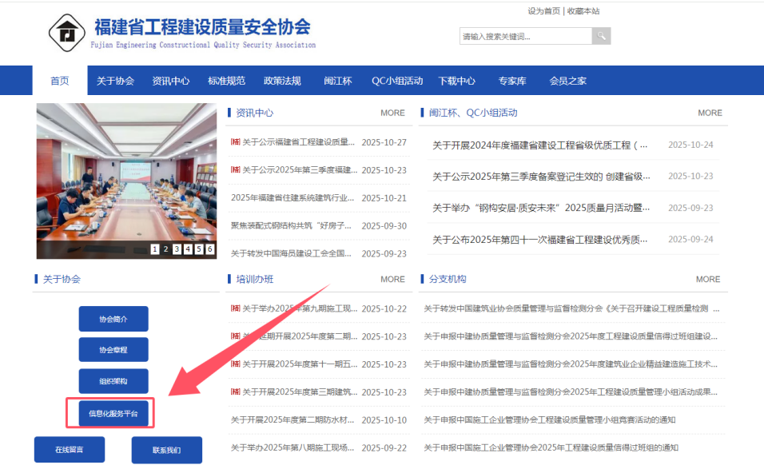
图3.1.1 协会网址首页
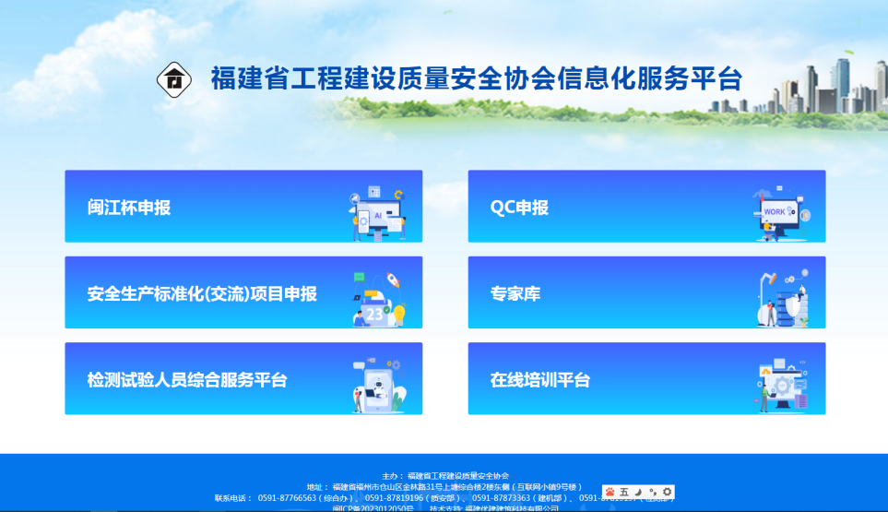
图3.1.2 信息化服务平台
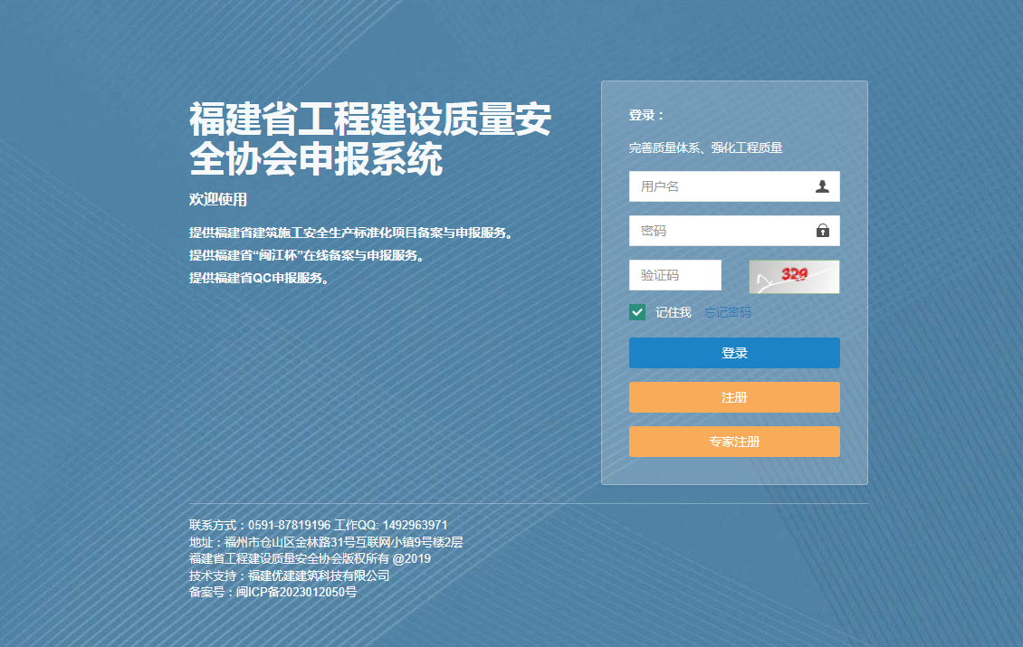
图3.1.3 系统登录页面

3.2注册账号
在登录页面，点击注册按钮（如图3.2.1系统登录页面—注册），即可弹出注册页面（如图3.2.2注册页面），输入相应的单位信息，选择正确的单位类型（施工单位请选择承建单位类型），注意统一信用代码为唯一的，不能进行重复注册，如果相同的话，系统会自动提示，已注册信息。
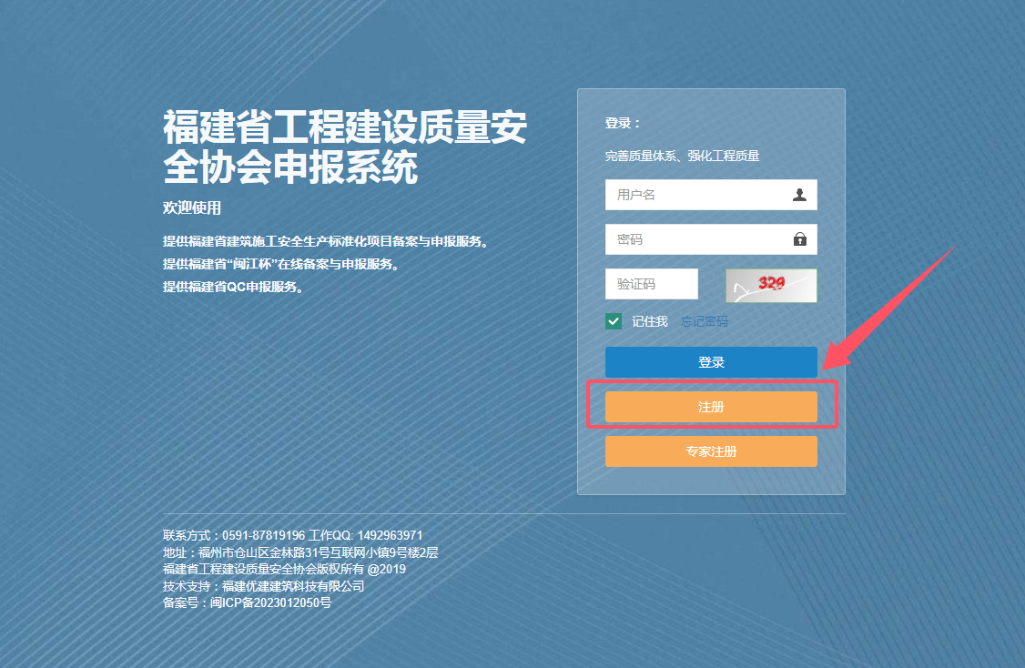
图3.2.1 系统登录页面—注册
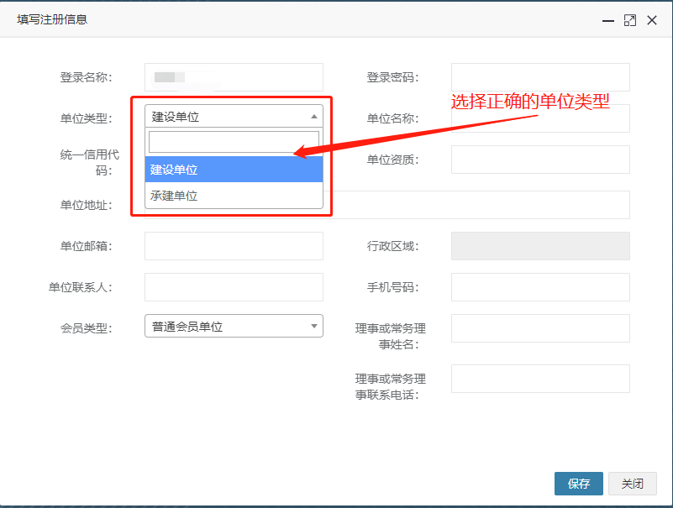
图3.2.2 注册页面

第四章 系统首页

4.1相关文件
首页相关文件标签下会显示所有系统文件及通知。点击相应的文件便可以进行阅读。（如图4.1相关文件）
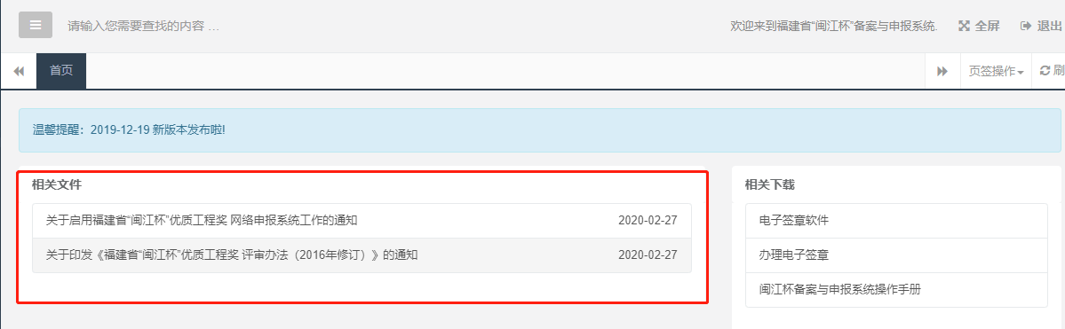
图4.1相关文件

4.2待办事项
首页待办事项标签下会把所有需要办理的业务显示出来，点击相应内容后的办理按钮即可直接进行操作，提供快捷处理入口。（如图4.2待办事项）
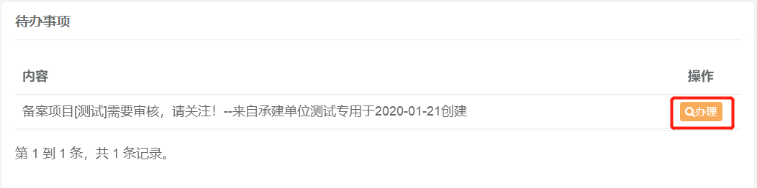
图4.2待办事项

4.3相关下载
相关下载标签下会展示系统提供的资料，用户可直接下载使用。用户可在相关下载处下载电子签章软件进行安装。或点击办理电子签章按钮，进入凯特电子签章办理网站。（如图4.3相关下载）
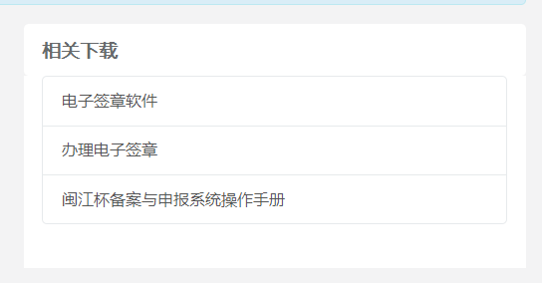
图4.3相关下载

4.4信息
如有消息提示，系统在首页的右下角有弹窗提醒（下图4.4.1 未读消息提醒）。点击未读消息，可查看相应内容（下图4.4.2相应消息内容查看）。
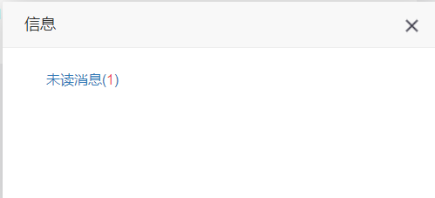
图4.4.1 未读消息提醒
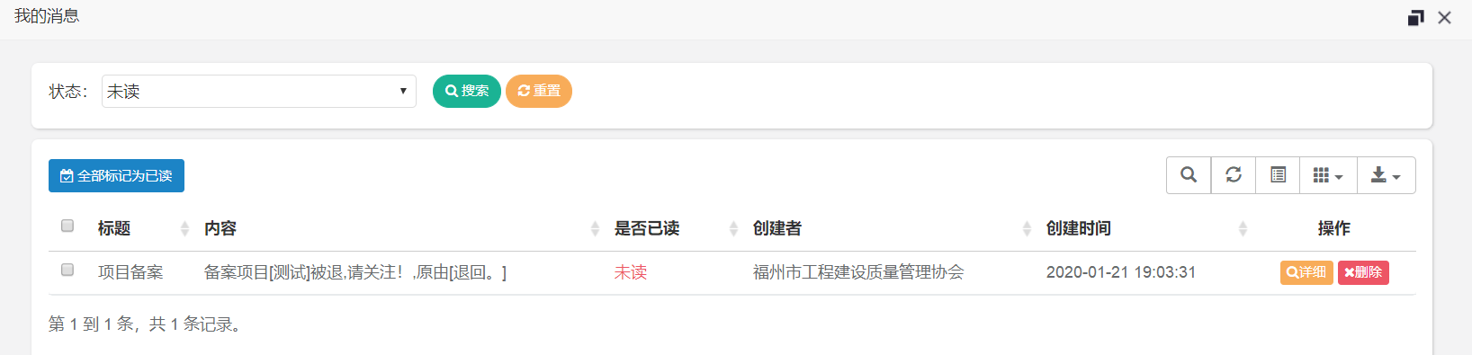
图4.4.2相应消息内容查看
也可通过首页历史消息可查看全部收到的消息，可筛选状态，选择“所有”、“未读”和“已读”，进行查看（如下图4.4.3 历史消息）
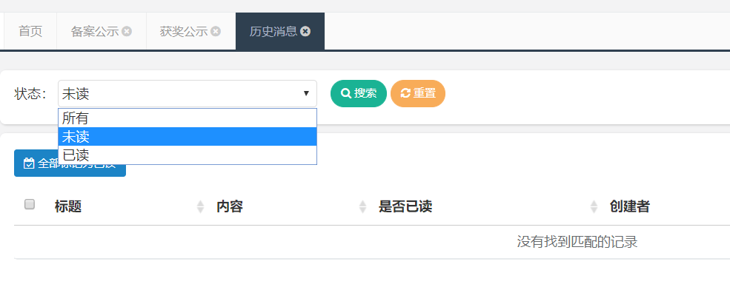
图4.4.3 历史消息

第五章 会员管理
5.1 入会申请
在首页左侧点击入会申请（如图5.1.1 入会申请）。之后点击该页面申请确认会员信息后保存并点击提交完成会员申请（如图5.1.2 会员申请）。之后等待管理人员审核通过。
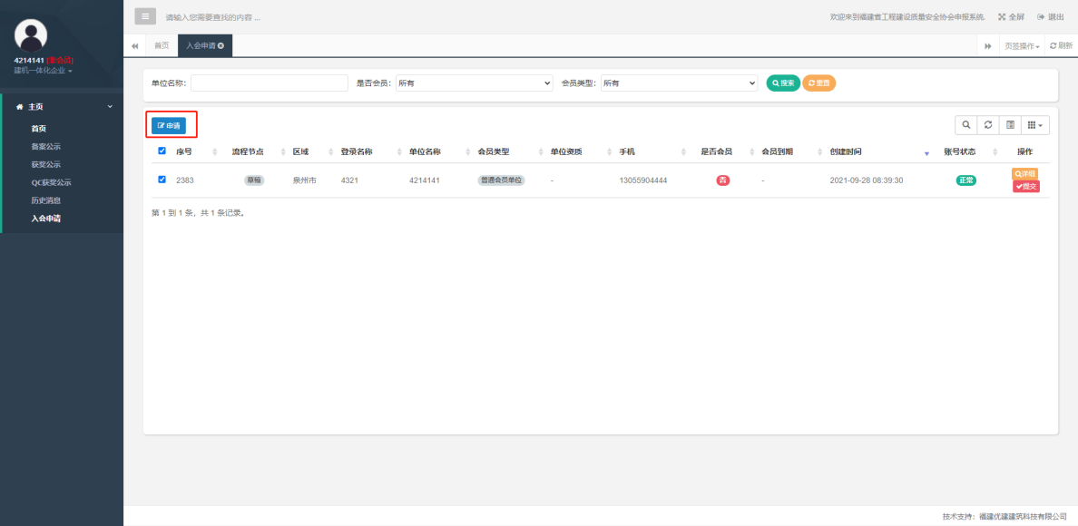
图5.5.1 入会申请
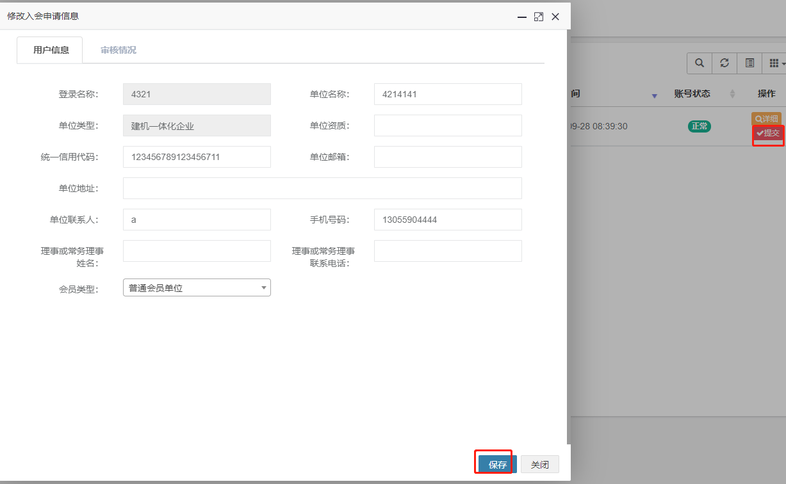
图5.1.2 会员申请

5.2子账号新增
进入子账号管理，可新增企业子账号，用于分配项目（子账号非必须，如公司需要分配至项目部人员填报项目信息，创建子账号进行分配）。点击新增按钮，填写信息，账号状态选择“ON”（如图5.2.1 添加子账号）。区域会默认企业总账号的行政区域，也可选中相应子账号，点击区域设置进行修改（如图5.2.2 更改子账号区域）。
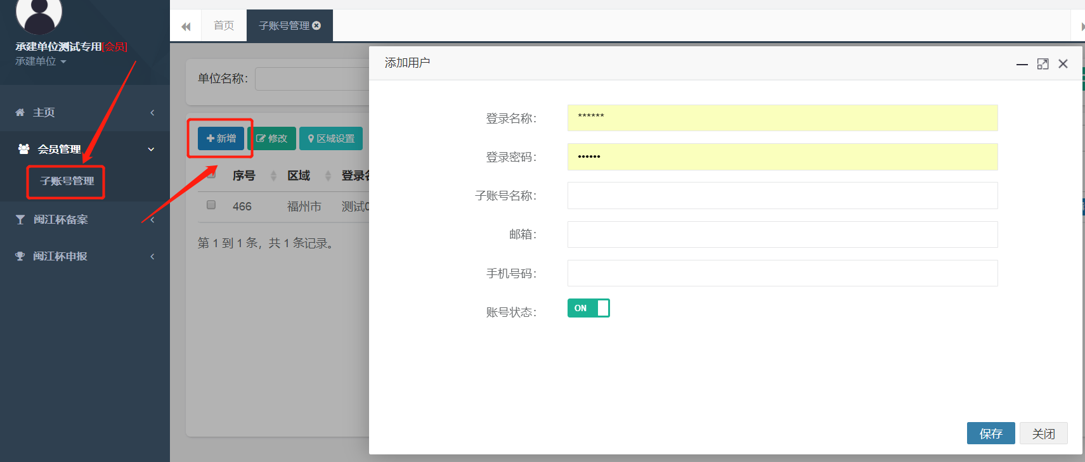
图5.2.1 添加子账号
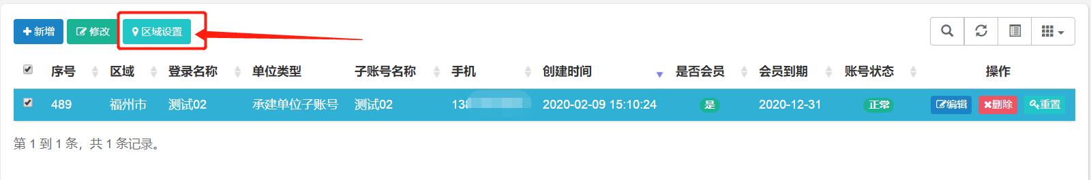
图 5.2.2 更改子账号区域

5.3 子账号管理
企业账号可对其名下的子账号进行管理（如图5.3.1 子账号管理），“编辑”可修改子账号信息及账号使用权限，账号使用权限在账号状态处修改（OFF为禁用，如图5.3.2账号状态）。“重置”可重新设置子账号登入密码（如图5.3.3 重置密码）。
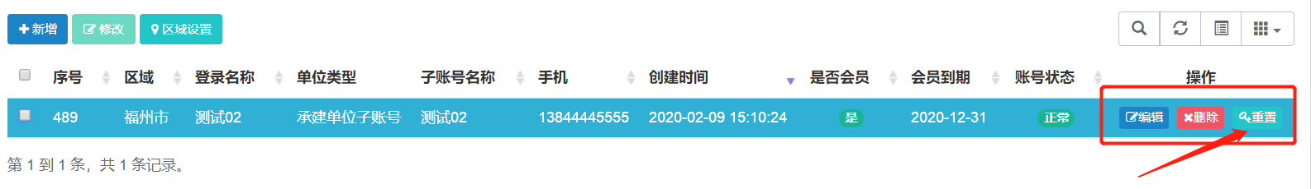
图 5.3.1 子账号管理
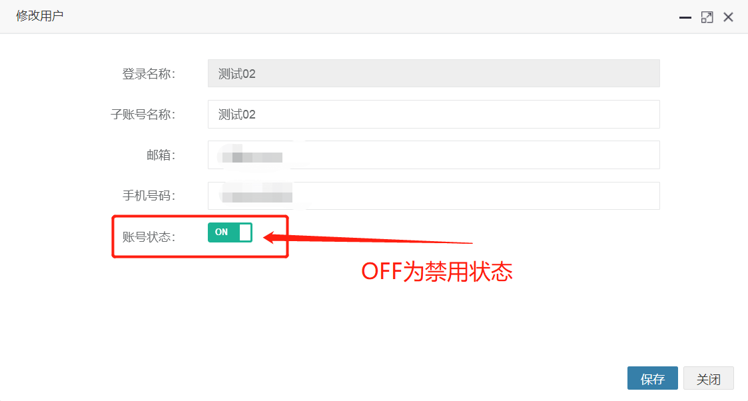
图 5.3.2 账号状态
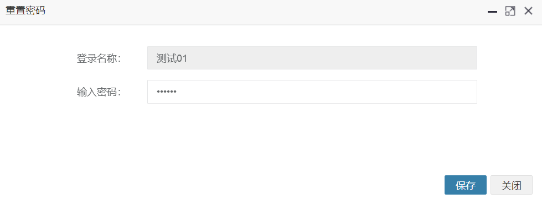
图 5.3.3 重置密码

第六章 安全生产标准化（交流）项目备案管理

6.1.备案登记
点击【安全标化（交流）项目备案】-【备案登记】，操作栏备案登记，点击添加填报项目信息（如图6.1.1 添加备案项目）。
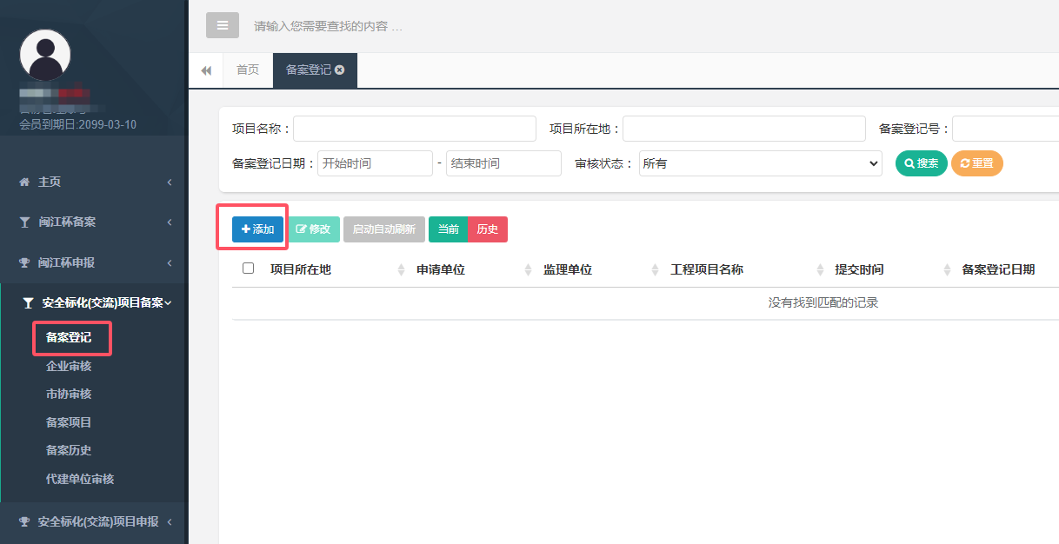
图6.1.1 添加备案项目
- 填写【工程信息】，填写后需点击右下角保存，方可进行后续【单位信息】【上传附件】填写。（如无内容请填“/”）
- 填写单位信息。
- 上传相应的附件，总平面图尽量转成PDF上传，数量较多可打包ZIP格式上传，照片可上传JPG格式，其余附件均要求上传PDF格式。同一个附件类型下可以上传多个文件。备案表点击【生成】按钮系统会自动生成，可在线预览检查。
- 审核情况可查看当前项目所处流程状态，以及审批意见等。（如项目状态为“被退回”，需进行修改保存后，项目为“草稿”状态时方可再次提交）（如下图6.1.2工程信息填写，图6.1.3附件上传）。
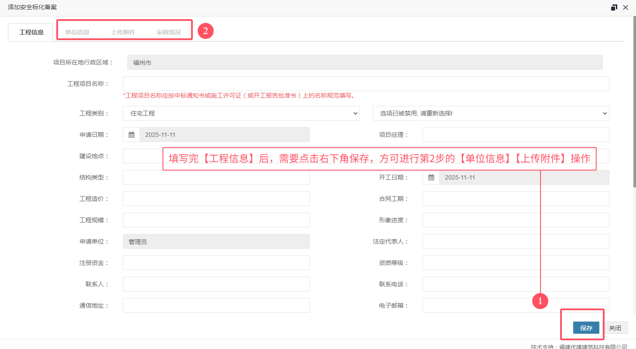
图6.1.2工程信息填写
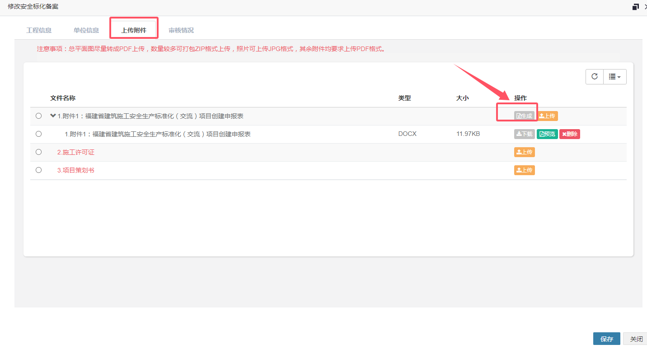
图6.1.3附件上传
保存填报的信息后窗口不会自动关闭，点击关闭回到备案界面。确认信息填报无误后，可【提交】进入审批流程。提交后发现有误，仅可在下一审批节点操作前，进行撤回操作。点击详情只可进行项目内容的查看，不可修改。选择项目点击左上方修改或项目后方的编辑，可进行项目内容修改（如图6.1.4提交、修改、撤回及详情查看）。企业子账号的项目备案同此操作。
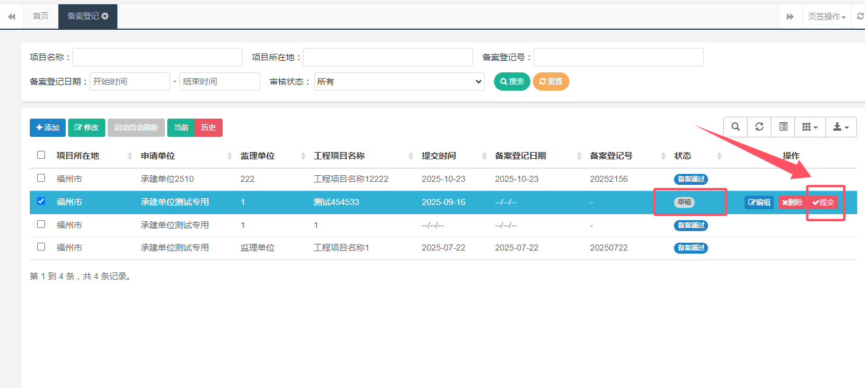
图6.1.4 提交、修改、撤回及详情查看

6.2备案企业审核
会员单位需对自己及子账号提交的备案项目进行签章审核（如图6.2.1承建单位企业审核）。点击办理按钮可查看项目信息，需先进入【上传附件】进行电子签章，签章完成后点击通过。（如图6.2.2签章入口），通过、退回或拒绝，审核时均可留言写明原因，并可上传附件（如图6.2.3审核留言及附件）。
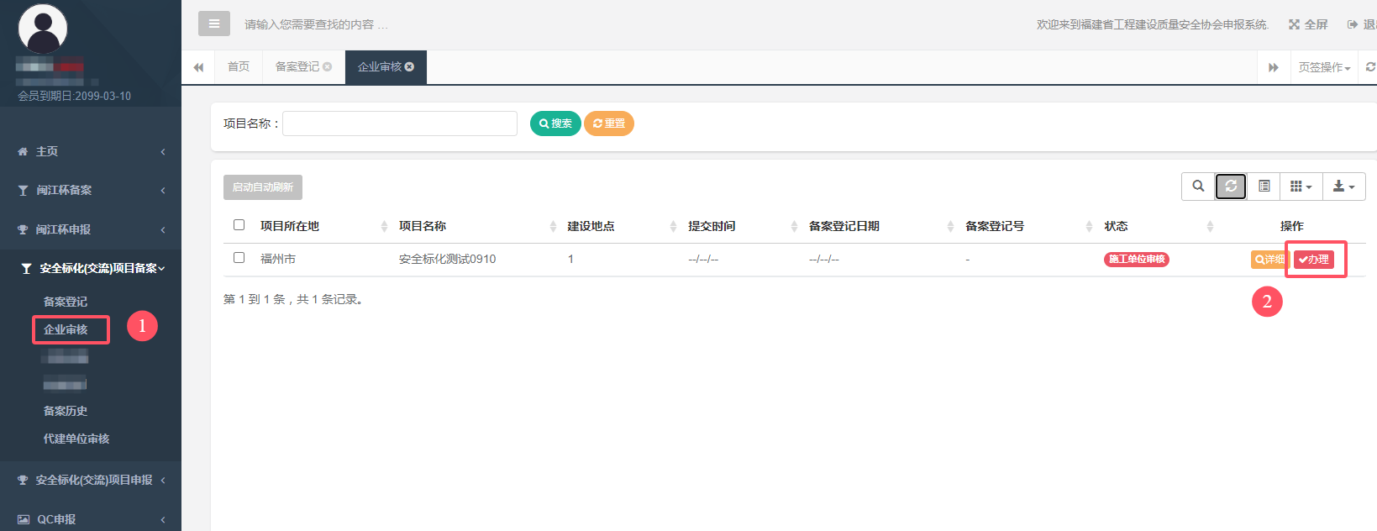
图6.2.1承建单位企业审核
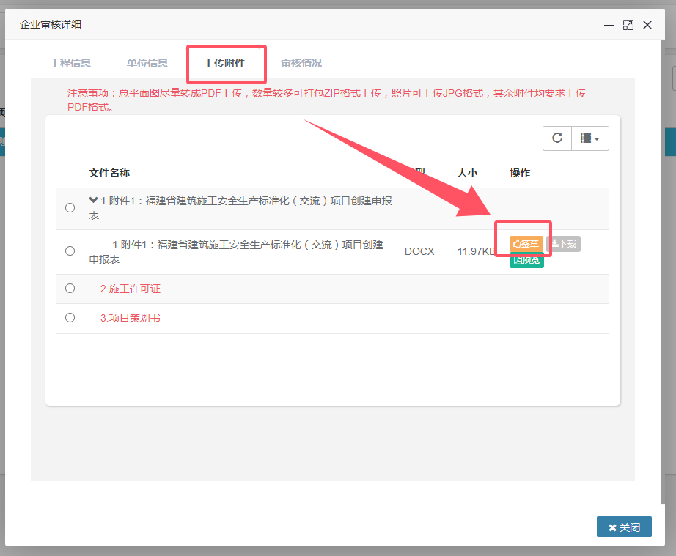
图6.2.2 签章入口
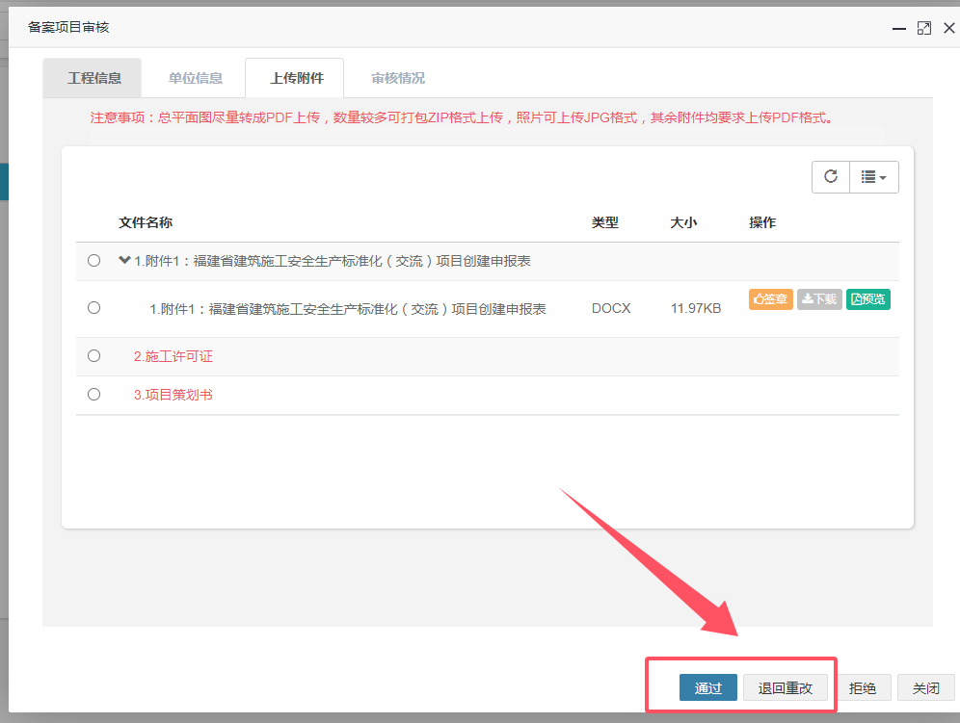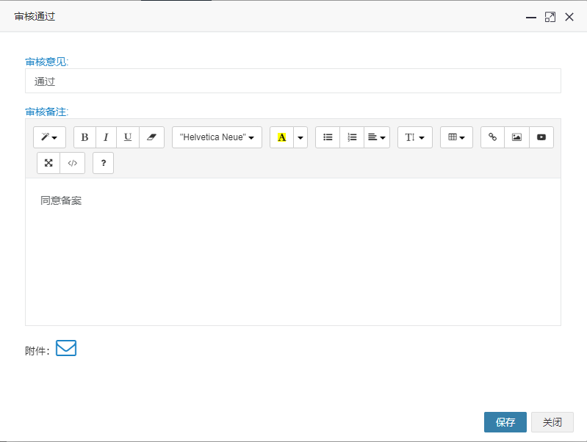
图6.2.3 审核留言及附件

第七章 安全生产标准化（交流）项目申报管理

7.1申报登记
点击【安全标化（交流）项目备案】-【申报登记】菜单，操作栏点击【申请】按钮，在弹出窗口中选择需要申报的项目，进行申报的项目必须已通过备案，并在申报期限内进行操作。点击申请，选择已通过的备案项目进行申报（如下图7.1.1 申报登记），完善信息（同备案登记）。
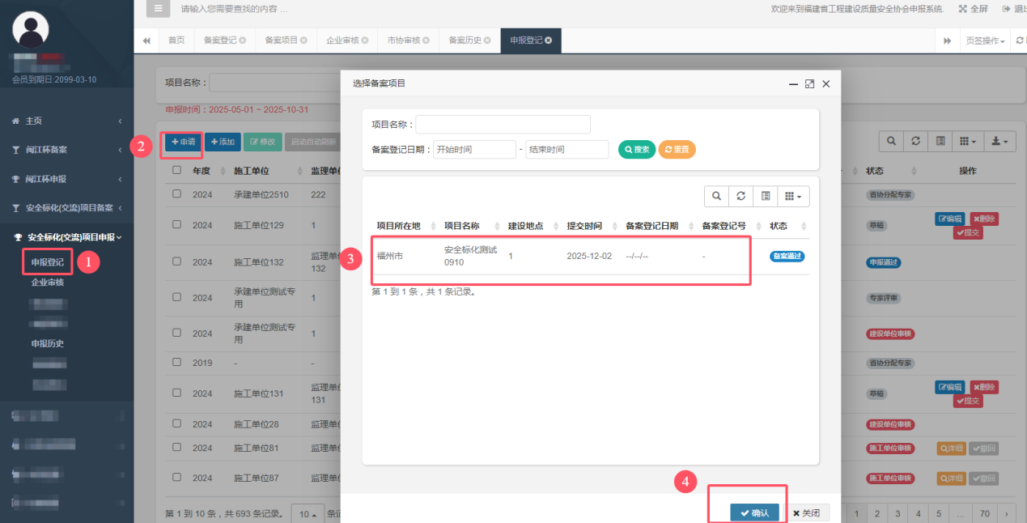
图7.1.1 申报登记
- 完善工程信息。
- 完善单位信息。
- 上传相应的附件，总平面图尽量转成PDF上传，数量较多可打包ZIP格式上传，照片可上传JPG格式，其余附件均要求上传PDF格式。同一个附件类型下可以上传多个文件。
- 审核情况可查看当前项目所处流程状态，以及审批意见等。（如项目状态为“被退回”，需进行修改保存后，项目为“草稿”状态时方可再次提交）
保存填报的信息后窗口不会自动关闭，点击关闭回到申报界面。确认信息填报无误后，可提交审批流程。提交后发现有误，仅可在下一审批节点操作前，进行撤回操作。点击详情只可进行项目内容的查看，不可修改。需要修改内容，选择项目点击左上方修改或项目后方的编辑，可进行项目内容修改。（如图7.1.2 申报修改）企业子账号的项目申报同此操作。
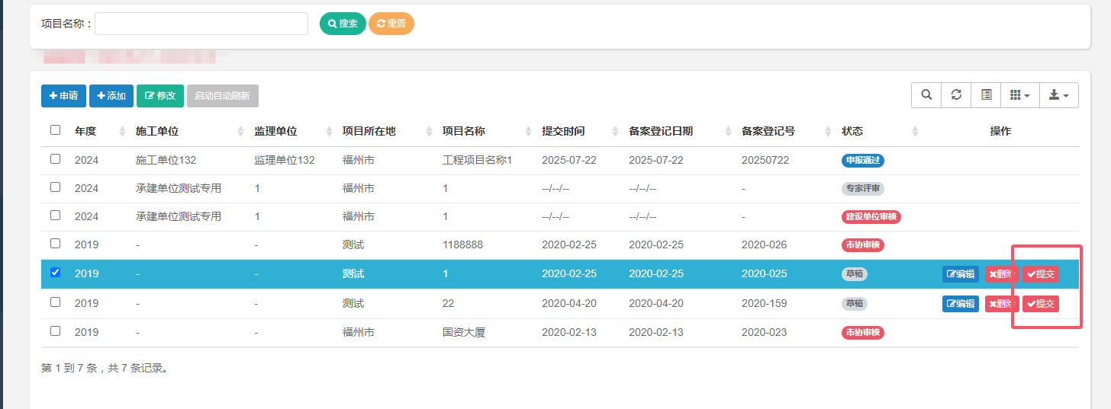
图7.1.2 申报修改

7.2申报企业审核
同备案登记，会员单位需对自己及子账号提交的申报项目进行签章审核。进入【安全标化（交流）项目申报】-【企业审核】，点击办理可查看项目信息。需先进入“上传附件”进行电子签章，签章完成后点击通过。通过、退回或拒绝，审核时均可留言写明原因，并可上传附件（同备案审核）。

